

2020 级

《物联网数据存储与管理》课程
课 程 报 告

选 题 Cuckoo-driven Way
姓 名 柳子淇
学 号 U202015628
班 号 本硕博2001班
日 期 2023.05.29

目 录
一、研究背景 1
二、 设计思路 1
1. 基本的布谷鸟 Hash 1
布谷鸟与普通 hash 不同，包含如下几个概念: 1
插入数据 1
2. 布谷鸟哈希的优点和存在的问题 1
3. 一种高效寻找候补桶的巧妙方法 2
4. 如何减少循环插入开销 2
三、 具体实现 3
1.数据结构： 3
2.主要函数功能和调用关系： 3
一系列用于辅助、计算的子函数 3
桶操作函数： 3
四、实验测试 4
五． 结论 5
参考文献 5

一、研究背景
布谷鸟过滤器（Cuckoo Filter）是一种高效的数据结构，用于快速判断一个元素是否在集合中出现过。它的名字来自于布谷鸟的习性：布谷鸟喜欢在别的鸟巢里偷窃蛋或幼鸟，而这个过滤器也采用了类似的策略，在有冲突的情况下，将元素放到其他桶里，以此提高存储效率和查找速度。
布谷鸟过滤器最早由麻省理工学院的 researchers 在2014年提出，并在同年的 ACM SIGCOMM 会议上发表了论文。该技术在网络路由、缓存、搜索引擎等领域得到了广泛应用，已经成为一项重要的计算机科学研究成果。布谷鸟过滤器已经被广泛应用于各种场景中，如：
网络路由中的路由表匹配；
搜索引擎中的 URL 去重；
缓存系统中的 Key 去重；
数据库系统中的去重操作；
分布式系统中的负载均衡策略

未来，随着数据量的不断增大和计算机技术的不断发展，布谷鸟过滤器的应用将会越来越广泛。同时，也会有更多的研究者投入到这个领域中，探索更加高效、灵活的过滤器算法，以满足不断增长的数据存储和查询需求。

设计思路

基本的布谷鸟 Hash

布谷鸟与普通 hash 不同，包含如下几个概念:
指纹：原始数据生成的 “唯一” 标志（来自哈希值）
桶：对应一个数组，每个桶可以存储多个指纹
桶数组：对应多个桶
所以， 可以认为布谷鸟 Hash维护的是一个存指纹的二维数组。

插入数据
当要插入数据时，通过两个 hash 函数和原始数据 x 算出两个候选桶的位置，即p1 = hash1(x) % 数组长度。从 h1 桶和 h2 桶中随机找一个放数据指纹。
但是一个桶可存储的指纹是有限的，如果这个桶没满，就往后追加存储即可；如果存满了，就在桶中随机找一个位置，把原有的踢出去，新的指纹替换这个位置。被替换出去的元素要去找它的h1/h2桶重新插入。

布谷鸟哈希的优点和存在的问题
cuckoo hash的假阳率更低，假设有一组特殊数据 a 和 b，他俩指纹相同，在传统hash中已经出现了冲突。但在cuckoo hash中通过 hash 映射到的候选桶却不一定相同，因为指纹的生成和桶的选取是两个过程。横向对比一下，也就是说达到同样目的（假阳率相同）cuckoo hash可以使用更短的指纹，占用空间更小。
cuckoo hash这样设计的数据结构，即占用空间小，而且判断迅速，准确率高等诸多优点。但是也存在一些问题：
指纹过短导致的冲突： 假设再有一个特殊的数据 c 和 d，他俩指纹相同，而且两个候选桶也一致，那么这两个数据就会有假阳性，也就是如果我把 c 放入了布谷鸟过滤器中，我判断 d 是否存在于过滤器中，会返回 true。指纹设置过短就可能引发这种情况，因为信息量有限。然而，即使扩大了空间也不能保证假阳率为0。这是hash性质带来的不可避免的误判。但是我们可以使用更好的哈希函数，合适的空间分配来尽可能避免这种情况。
无限循环的问题：当桶内已经写入了很多数据时，再插入新的数据，发现空间已被占用，于是发生替换，但是由于桶内大部分空间已经被写入。被替换走的指纹的h1/h2桶大概率也被占用，于是他会再次替换，又有一个新的指纹被替换出来。这种情况影响了插入性能。甚至会出现无限循环导致插入失败。
例如一种极端情况： 连续插入相同元素。假设每个桶可以存 b 个指纹，重复元素最多能占用 2 * b 个空间，因为相同元素的指纹生成是相同的，而桶选择只有两个，重复元素最多能占用 2 * b 个空间，然后就没有位置给这个元素了，陷入无限循环。

一种高效寻找候补桶的巧妙方法
利用异或运算的自反特性设计公式：
h1(x) = hash(x), h2(x) = h1(x) ⊕ hash(x’s fingerprint)
这样，使得h1和h2可以互相转换。
h1(x) = h2(x) ⊕ hash(fingerprint)
h2(x) = h1(x) ⊕ hash(fingerprint)
所以，踢出时只需要使用指纹和其中一个候选桶作异或运算，在O（1）时间内就可以求到另一个候选桶的位置了。这样即使循环次数较多，也能迅速完成寻址过程。
注：也可以直接与fingerprint本身作异或，但是这样做会导致h1桶和h2桶位置间隔很近。尤其是在比较小的 hash 表中，这样无形之中增加了碰撞的概率。

如何减少循环插入开销
源头：首先，hash函数本身就会发生碰撞，选择更均匀的哈希函数从源头降低碰撞率。本次实验使用sha256。
特判：针对重复元素插入很容易填满某个桶，轻则使得碰撞率升高，重责导致无限循环。所以尽量在进入cuckoo hash前去掉重复元素。
效率: 利用上文提到的异或自反更快地找到hash2的位置
动态增长：当Cuckoo Filter中的桶已经满载时，动态地增加新的桶。这样可以增加Cuckoo Filter的容量，从而减少循环次数。
最后防线: 设置插入次数阈值，超过阈值插入失败。
其他方法：
二次哈希（Double Hashing）：使用两个不同的哈希函数来决定元素存储在哪个桶中。这样可以降低碰撞的概率，从而减少循环次数。
空余区域监测（Vacancy Detection）：在Cuckoo Filter中加入一些额外的标记，用于检测空闲的桶或者位置，这样在插入元素时可以直接利用这些空闲位置，从而减少循环次数。
压缩过滤器（Compressed Cuckoo Filter）：对Cuckoo Filter进行压缩，将多个桶压缩成一个单元，这样可以大大减少Cuckoo Filter的内存占用，并且也有助于减少循环次数。

具体实现
cuckoo.go

1.数据结构：
CuckooFilter定义如下：
type CuckooFilter struct {
M uint64 // 有多少个桶，强制转换为 2 的次幂
B uint64 // 每个桶能存多少个指纹
f uint64
bucket []uint8 // 实际存放桶的空间
}
其中，M表示桶的数量，B表示每个桶内含指纹数量，f表示指纹长度。bucket则是一个字节切片，实际存储了所有桶内的指纹信息。

2.主要函数功能和调用关系：
New：初始化一个CuckooFilter对象，设定桶的数量、每个桶内含指纹数量和指纹长度参数。返回初始化后的CuckooFilter对象。

一系列用于辅助、计算的子函数
checkPow2：检查一个unsigned int64是否为2的整次幂。
fastRemain：求a % b，前提是b需要是2的次幂，remain = a & (b - 1)。
CalcHash：计算哈希值h1。对传入的input进行sha256哈希，并取其前8字节（共32字节），通过binary.BigEndian.Uint64将其转化为uint64类型。最后对结果进行mod m运算得到h1。
CalcFinger：计算输入数据的指纹。对传入的input进行sha256哈希，并取其第9字节至第8+f/8字节，共f/8字节作为指纹。
AltHash：计算哈希值h2及KickOut的新位置。输入参数为原始哈希值h1和要插入的指纹finger。根据公式h2 = h1 ^ sha(finger) % m计算出h2；如果计算过程中有错误，则返回空值和错误信息。
CheckBucketFull：检查桶是否满了。获取指定桶内最后一个指纹，判断其是否为空（即是否为全0）。
CheckBucketHaveFinger：检查桶内是否存在某个指纹。在指定桶内搜索，如果找到则返回true，否则返回false。

桶操作函数：
InsertBucket：向指定桶内插入指纹。在指定桶内查找一个空位，将指纹存放于此。如果没有空位，则返回错误信息。
ReplaceBucket：替换指定桶中某个指纹。在指定桶内搜索，将指定位置上的指纹替换为新指纹，并返回被替换掉的指纹。
GetBucketFinger：获取指定桶中指定位置上的指纹。在桶的实际存储空间bucket中，通过指定桶和指定位置计算得到指定位置的指纹。
GetEmptyFinger：获取空指纹。返回一个长度为f的全0切片，用作“无指纹”的占位符。 RandomReplaceInFullBucket：随机替换满桶中的某个指纹。在指定桶中随机选择一个位置，将当前指纹替换为新指纹，并返回被替换掉的指纹。 DeleteFingerFromBucket：从桶中删除指纹。在指定桶内搜索，找到指定指纹后删除并移动其后面的指纹。如果没有找到指定指纹，则返回错误信息。
GetHashFinger：获取哈希值和指纹。传入input，通过CalcHash计算出h1，通过CalcFinger计算出finger，再根据公式h2 = h1 ^ sha(finger) % m计算得到h2。返回h1、h2和finger。
Contain：判断是否包含某个输入数据。首先调用GetHashFinger获取哈希值和指纹，然后分别在h1和h2对应的桶中查找指纹，如果找到则返回true，否则返回false。如果哈希值对应的桶中不包含指纹，则在h2对应的桶中查找是否包含该指纹。
Insert：向布隆过滤器中插入一个输入数据。首先调用Contain函数判断要插入的数据是否已经存在于过滤器中，如果存在则直接返回；否则调用GetHashFinger获取哈希值和指纹，并依次尝试插入到h1和h2对应的桶中，如果某个桶已经满了，则随机选择其中一个指纹并将其替换为新指纹，并将被替换掉的指纹作为新指纹继续插入。如果连续插入k次都失败了，则认为插入失败。
Delete：从布隆过滤器中删除一个输入数据。首先调用Contain函数判断要删除的数据是否存在于过滤器中，如果不存在则直接返回；否则调用GetHashFinger获取哈希值和指纹，并依次在h1和h2对应的桶中查找指定指纹并删除之。

test.go
主用于调用cuckoohash和测试。用Go内部的Map结构作存储单元，配合使用Cuckoo.go中实现的布谷鸟过滤器。测试并打印性能指标

四、实验测试

表格 1 实验环境
硬件环境
处理器 | I5-1135G7 @ 2.4GHz x8
内存 | 16G
硬盘 | 512G SSD
操作系统 | Ubuntu20.04
Golang版本 | 12.5

实验过程中先开辟一个比较大的Cuckoo Filter 然后逐渐减小空间使用量，观察对假阳率等其他性能产生的影响。

下面是部分测试数据：
表格 2 测试数据

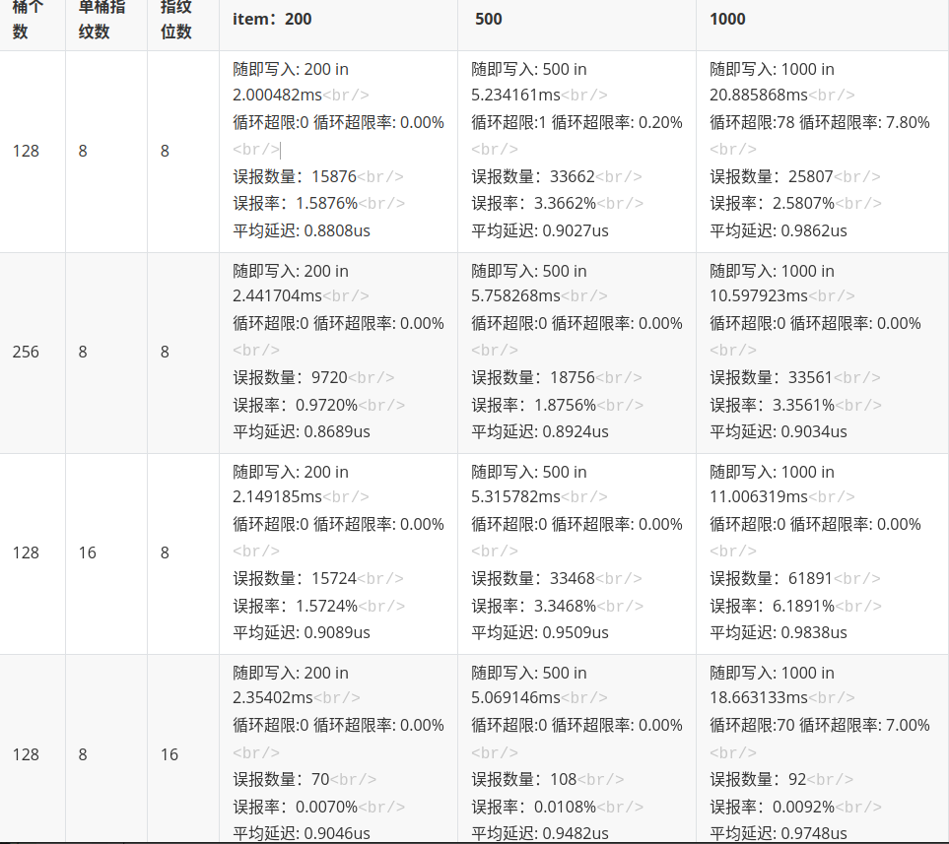

写入条目数量和桶的大小、单个桶内元素数量等参数都有关系。一般来说，较大的桶能够存储更多的元素，从而减少哈希冲突的数量，提高过滤器性能。

五．结论
本文的主要工作是我在学习了各种开源Cuckoo Hashing方案后的一个综合复现。理论分析和实验结果都表明， 本次实验基于GO的Cuckoo Hashing 的实现能够通使用较少的计算和空间开销，提升了循环效率，减少了插入操作的总体时间和系统资源开销，增强了 Cuckoo Hashing 性能的稳定性。

参考文献
- R. Pagh and F. Rodler, “Cuckoo hashing,” Proc. ESA, pp. 121–133, 2001.
- Yu Hua, Hong Jiang, Dan Feng, "FAST: Near Real-time Searchable Data Analytics for the Cloud", Proceedings of the International Conference for High Performance Computing, Networking, Storage and Analysis (SC),November 2014, Pages: 754-765.
- Yu Hua, Bin Xiao, Xue Liu, "NEST: Locality-aware Approximate Query Service for Cloud Computing", Proceedings of the 32nd IEEE International Conference on Computer Communications (INFOCOM), April 2013,pages: 1327-1335.
- Qiuyu Li, Yu Hua, Wenbo He, Dan Feng, Zhenhua Nie, Yuanyuan Sun,"Necklace: An Efficient Cuckoo Hashing Scheme for Cloud Storage
Services", Proceedings of IEEE/ACM International Symposium on Quality of Service (IWQoS), 2014
- B. Fan, D. G. Andersen, and M. Kaminsky, “MemC3: Compact and
concurrent memcache with dumber caching and smarter hashing,” Proc.USENIX NSDI, 2013.
- B. Fan, D. G. Andersen, and M. Kaminsky, “MemC3: Compact and
concurrent memcache with dumber caching and smarter hashing,” Proc.USENIX NSDI, 2013.

